CENTRO DE EDUCAÇÃO INFANTIL ANJO AZUL
Rua 31 de Março/nº 1508
Lacerdópolis – SC
CEP: 89660 000
Fone: (49) 3552 0279
Coordenadora: Marizane Dall’orsoletta
E mail: ceianjoazullacerdopolis@gmail.com
Blog: www.ceianjoazul.blogspot.com

CARGA HORARIA: 2h/aula semanal (plataforma/WhatsApp)
DATA: 17/08 até 21/08
PROFESSORA DE EDUCAÇÃO FÍSICA: FABIANE TAIS FORMIGUERI
URMA: VESPERTINO BERÇÁRIO II
CARGA HORARIA: 3h/aula semanal (plataforma/WhatsApp)
DATA: 17/08 até 21/08
PROFESSORA DE RECREAÇÃO: FABIULA APARECIDA SILVA SURDI
TURMA: VESPERTINO BERÇÁRIO II

CARGA HORARIA: 5h/aula semanal (plataforma/WhatsApp)
DATA: 17/08 até 21/08
PROFESSORA DE RECREAÇÃO: LUCIMARA ANDRADE FERRARI
TURMA: MATUTINO BERÇÁRIO II

FIQUEM EM CASA...
APROVEITEM SEU TEMPO, ESTUDEM E BRINQUEM
A sugestão de experiência desta semana é preparar um piquenique com toda a família reunida num horário que fique bom para todos, podendo ser no gramado de casa, na área, onde a família achar mais aconchegante, cantar umas músicas infantis, pode fazer uso do celular para ajudar na escolha das músicas.
Fica uma ideia na decoração do momento.
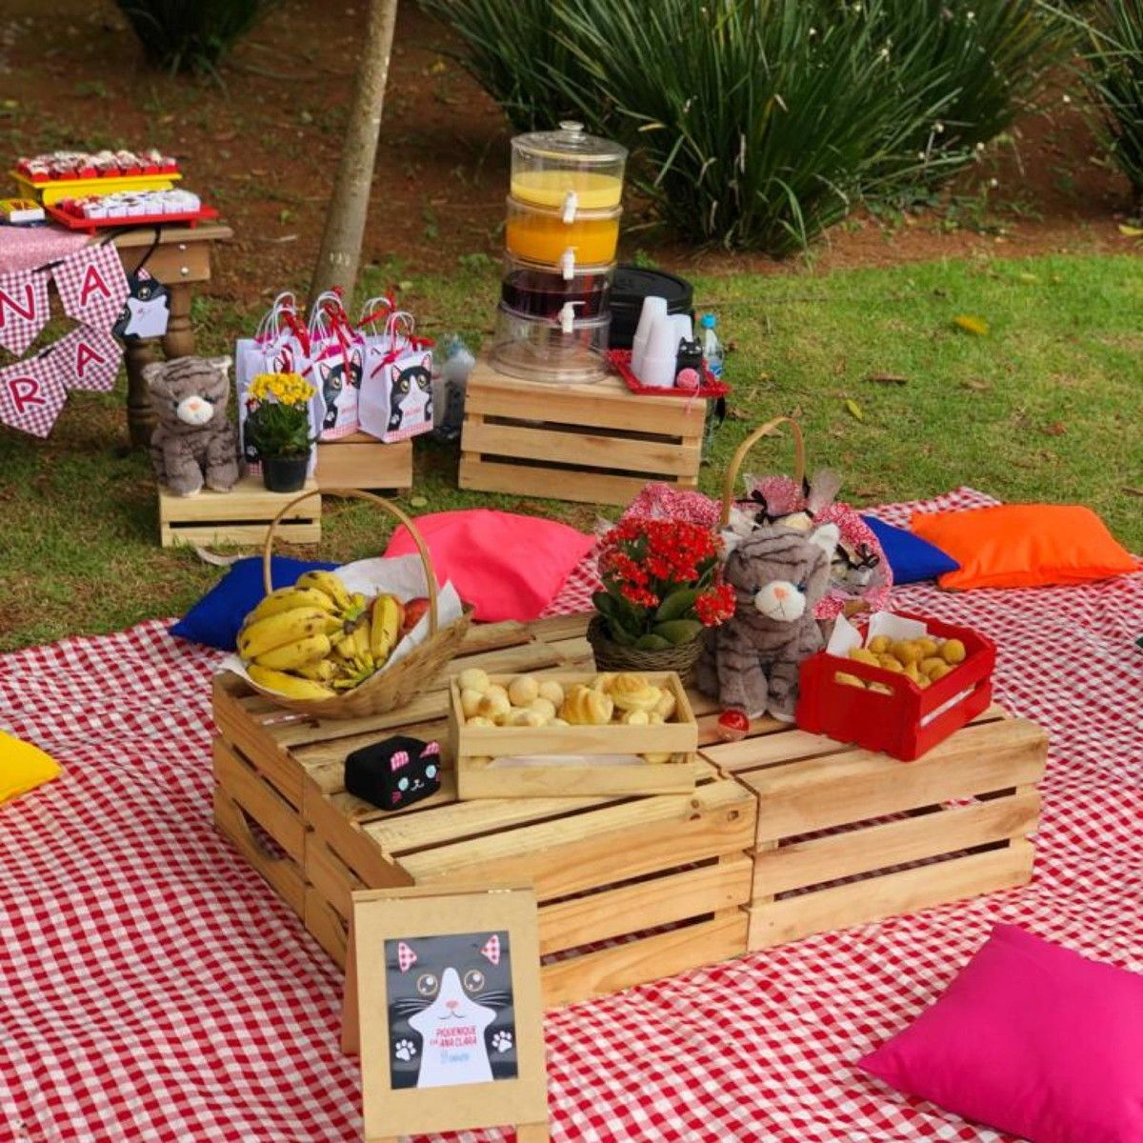

OBS: Os pais que quiserem, podem postar em suas redes sociais as crianças realizando as atividades/experiências. São experiências de aprendizagens que poderão ser repetidas durante o período. Atenciosamente: CEI Anjo Azul

